60x60x1,05 Area Pro anthrazit R11/B

Agrob Buchtal Solar Ceramics

Eigenschaften

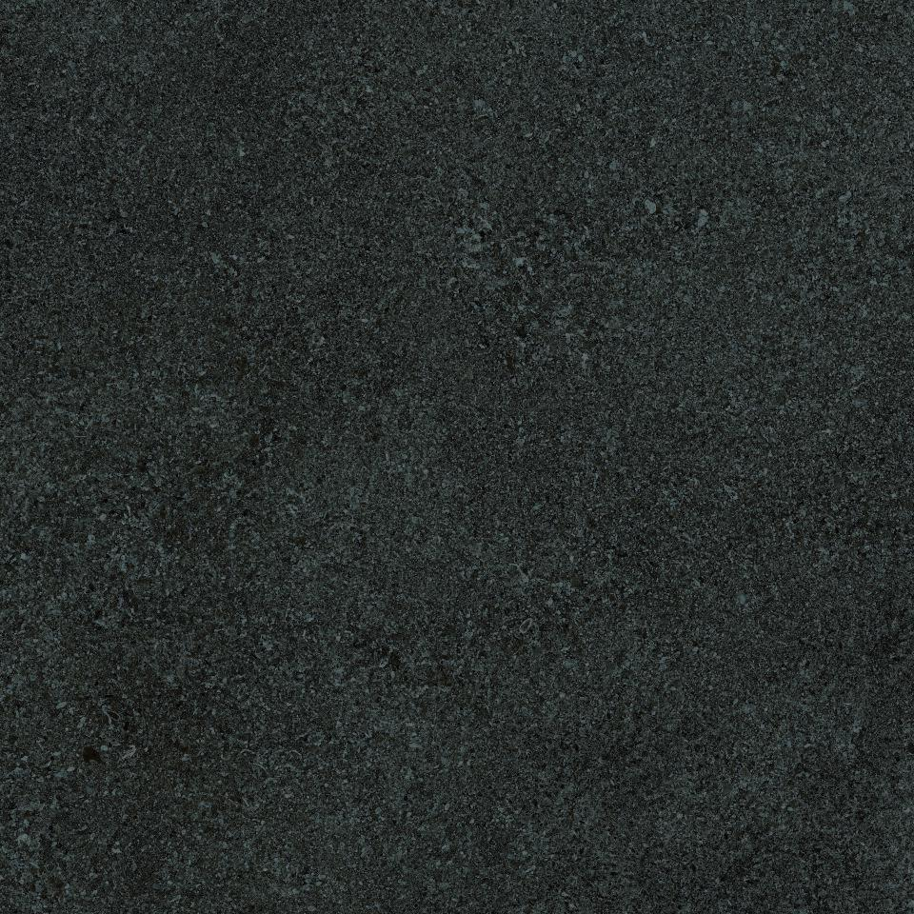

GTIN:

4057249307151

HAN:

430214H

Belastbarkeit

trittsicher

Bewertungsgruppe Rutschgefahr

B, R 11

Farbton

anthrazit

Produkt

Fliese

Werkstoff

Feinsteinzeug

Breite (mm)

597,00

Dicke (mm)

10,50

Länge (mm)

597,00

Klassifizierung Keramik

unglasiert, DIN EN 14411 Bla

Serie

Area Pro